Опыт показывает, что учащиеся более активно принимают участие в уроке, если используется компьютер. Поэтому в своей работе для проверки знаний учащихся использую как традиционные формы контроля, так и компьютерное тестирование.
Преимущества компьютерного тестирования:
- использование на любом этапе урока;
- получение результата сразу по завершении теста;
- объективность оценки результатов;
- многим учащимся легче сконцентрироваться при работе с компьютером, чем при личном контакте с учителем.
Для создания тестов я использую тестовую оболочку easyQuizzy.
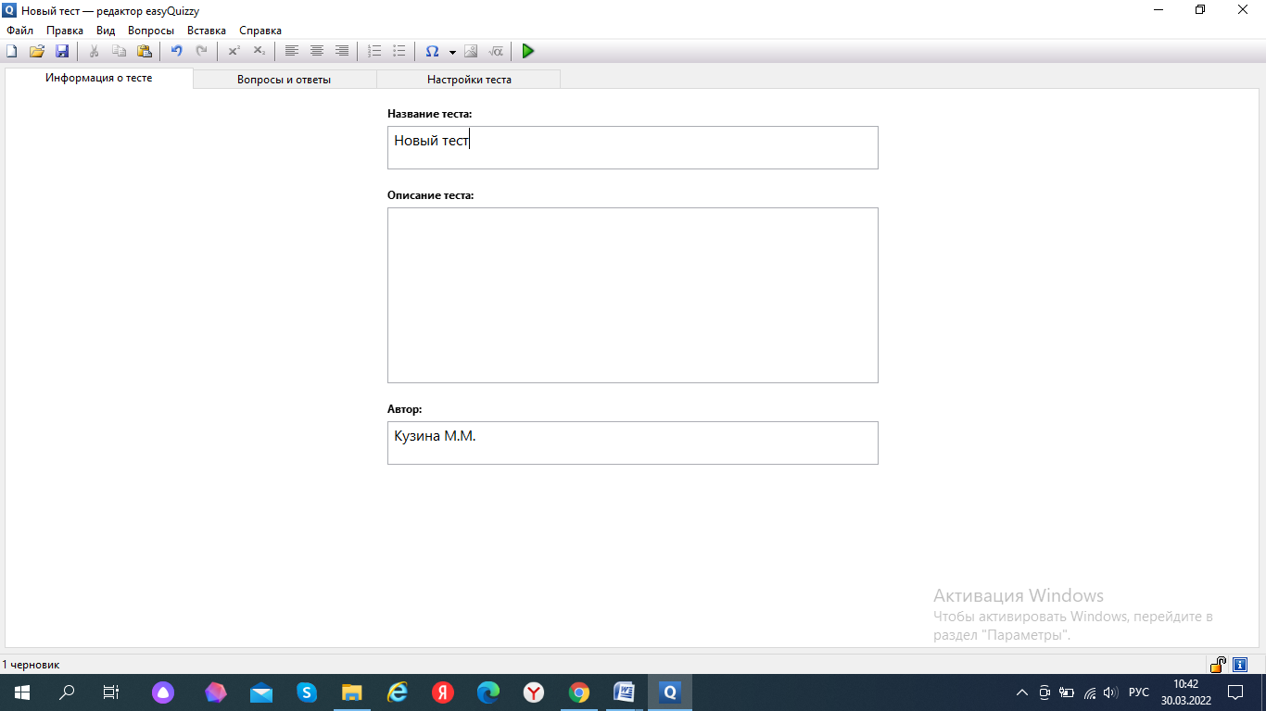

Программа позволяет легко создавать тесты. В тест можно включать вопросы трех типов: с одним правильны ответом из предложенных вариантов, с несколькими правильными ответами, самостоятельным вводом ответа.

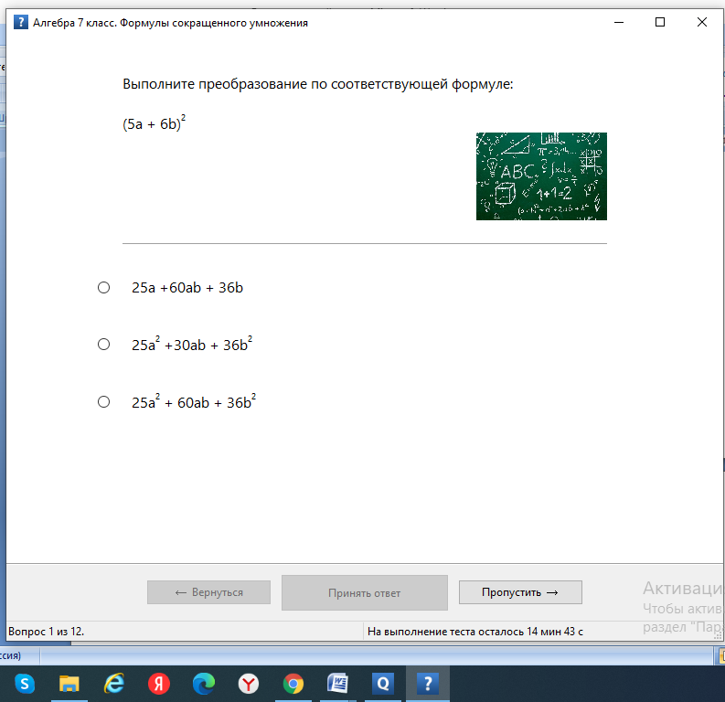

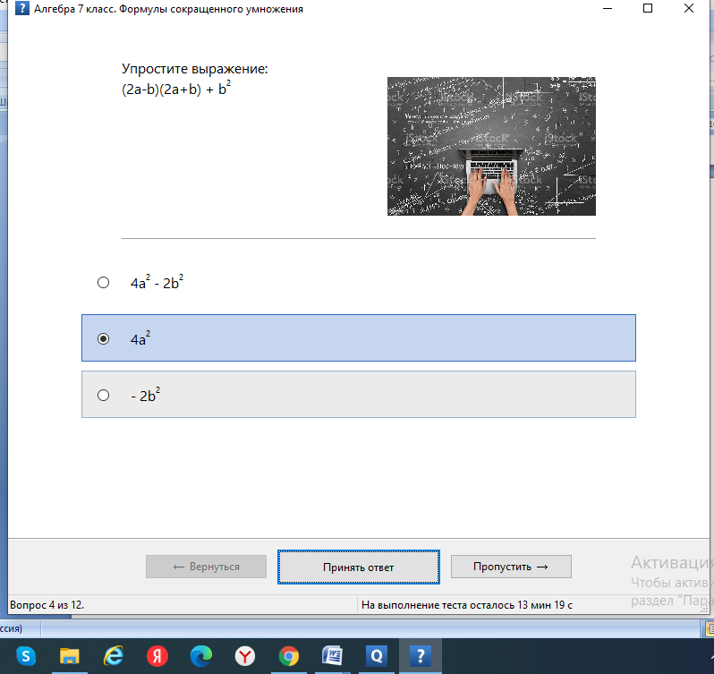

Можно настроить демонстрацию подробной статистики прохождения теста, добавить ограничение по времени, защитить тест паролем.
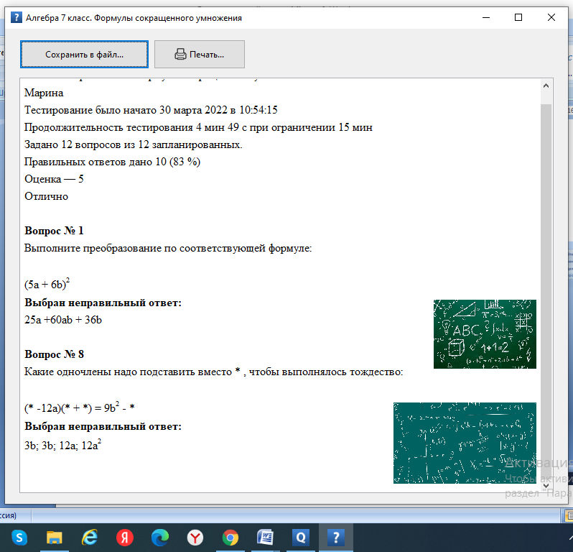

Мне нравится эта программа тем, что её работа не зависит от интернета (этот очень актуально для нашей школы), для запуска не требуется дополнительного программного обеспечения, поэтому легко устанавливается на любой компьютер.

